ISOVER bringt mehr PS auf die Straße
Direktmarketing-Aktion untermauert Kundenversprechen und schickt den Gewinner künftig mit seiner neuen Harley-Davidson auf Tour

Ludwigshafen, 08. September 2016: Anfang 2016 nahm der Dämmstoffhersteller ISOVER Neustrukturierungen in Vertrieb und Marketing mit dem Ziel vor, bestehende Kundenbeziehungen zu Verarbeitern und zum Fachhandel zu vertiefen. Unter anderem wurden kundenorientierte Serviceleistungen weiter ausgebaut und die Präsenz direkt vor Ort beim Kunden verstärkt. Die neue strategische Ausrichtung unterstrich ISOVER in den vergangenen Monaten mit verschiedenen Maßnahmen, wie beispielsweise der Einführung einer 30-jährigen Systemgarantie für mehr Sicherheit im Handwerk. Auch eine Direktmarketing-Aktion wurde ins Leben gerufen, welche sich an Zimmerer und Dachdecker richtete. Sie griff das Motto der DACH+HOLZ 2016 „Die haben sie ja nicht alle – Oh doch!“ auf – das Versprechen von ISOVER, Kunden die größte Materialvielfalt, höchste Sicherheit in der Verarbeitung und umfangreiche Serviceleistungen zu bieten. Der Hauptgewinn der Aktion – ein Motorrad – wurde kürzlich gemeinsam von Michael Wiessner, Vorstand Vertrieb und Marketing bei ISOVER, und Marketingdirektor Christopher Brennecke an Manfred Martin, Geschäftsführer des Meisterbetriebs für Bedachungen Martin+Bach GmbH & Co. KG übergeben.

„Wie bereits unser Auftritt auf der DACH+HOLZ 2016 eindrucksvoll zeigte, setzt unsere neue Ausrichtung unsere Kunden in den Fokus. Dazu gehört eine stärkere Präsenz unseres Außendienstes direkt vor Ort beim Kunden sowie gezielte Maßnahmen, die Verarbeitern und Fachhandels-Partnern einen direkten Mehrwert bieten“, so Wiessner. Brennecke ergänzt: „Die Aktion, die nicht zuletzt auch zur Stärkung der Kundenbindung entwickelt wurde, adressierten wir gezielt an Dachdecker und Zimmerer, um unser Motto „Einfach umdenken“ zu untermauern und unser Kundenversprechen direkt für sie erlebbar zu machen.“ Gemeinsam mit Wiessner übergab er das Motorrad kürzlich in Reinheim an Manfred Martin, den Geschäftsführer des Meisterbetriebs für Bedachungen Martin+Bach GmbH & Co. KG. Der seit frühester Jugend leidenschaftliche Motorradfahrer und Harley-Fan hat sogar schon rund 2.000 Kilometer auf seiner neuen Harley hinter sich, unter anderem wurde der nah gelegene Odenwald mit seinen sanften und malerischen Bergketten erkundet.

ISOVER. So wird gedämmt.

Mehr unter www.isover.de.

Bildmaterial

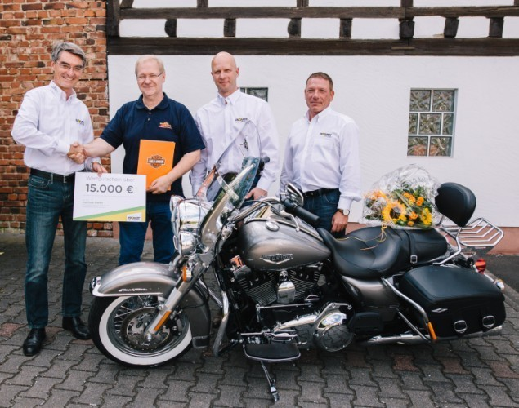

Bildunterschrift: Michael Wiessner, Vorstand Vertrieb und Marketing bei ISOVER und Marketingdirektor Christopher Brennecke bei der Gewinnübergabe an Manfred Martin, den Geschäftsführer des Meisterbetriebs für Bedachungen Martin+Bach GmbH & Co. KG. (v.l. Michael Wiessner, Manfred Martin, Christopher Brennecke, Thorsten Weicker - Vertrieb ISOVER)

Bildanforderung
Bildmaterial zum Download finden Sie in unserem Medienportal press-n-relations.amid-pr.com (Suchbegriff „ISOVER-PS“). Selbstverständlich schicken wir Ihnen die Dateien auch gerne per E-Mail zu. Kontakt: isover@press-n-relations.de

-----------------------------------

Die SAINT-GOBAIN ISOVER G+H AG, kurz ISOVER, ist Deutschlands bekannteste Dämmstoffmarke und Hersteller der nicht brennbaren und weitgehend aus natürlichen Rohstoffen hergestellten ISOVER-Dämmstoffe aus Mineralwolle einschließlich der Hochleistungs-Mineralwolle ULTIMATE. Das Programm umfasst Dämmprodukte und Systeme, die für den Wärme-, Kälte-, Schall- und Brandschutz eingesetzt werden. Ergänzt wird das Portfolio durch hochdruckfeste Styrodur®-Hartschaum-Dämmstoffe, Dämmstoffe aus EPS-Hartschaum/Styropor und andere Schaumstoffe sowie aus Holzweichfaser. Das intelligente Luftdichtheits- und Feuchteschutzsystem Vario sowie das Vakuum-Dämmsystem VacuPad 007 für Anwendungsbereiche, bei denen extrem dünne und hochwirksame Wärmedämmschichten eingesetzt werden müssen, runden das breite Produktspektrum ab. ISOVER bietet folglich für unterschiedlichste Dämmanforderungen aus ganz verschiedenen Anwendungsbereichen eine passende Lösung. Die ISOVER Akademie und das Web-TV ISOVER live bieten zudem umfassende und nachhaltige Serviceleistungen.

